EXAMEN COMPLEXIVO PRÁCTICO

Sumario
EXAMEN COMPLEXIVO PRÁCTICO 1
Indicaciones Generales 2
SECCIÓN 1: BASE DE DATOS RELACIONAL (POSTGRESQL) 3
SECCIÓN 2: BASE DE DATOS NO RELACIONAL (MONGODB) 4
SECCIÓN 3: BACKEND – DJANGO REST 5
SECCIÓN 4: FRONTEND – REACTJS 6
SECCIÓN 5: APLICACIÓN MÓVIL – REACT NATIVE 6
SECCIÓN 6: SISTEMAS OPERATIVOS – UBUNTU (MÁQUINA VIRTUAL) 7

Cohorte 2024-2
Ciclo 2026-1

Indicaciones Generales

Todas las capturas deben mostrar:

- Fecha y hora visible del sistema.
- Terminal o navegador completo (sin recortes parciales).
- Las capturas deben estar numeradas consecutivamente.
- Deben entregarse en un único documento PDF o Word ordenado según esta plantilla.
- No se aceptarán imágenes editadas o fragmentadas.

SECCIÓN 1: BASE DE DATOS RELACIONAL (POSTGRESQL)

Captura 1 – Creación de Base de Datos
Mostrar en terminal el comando de creación de la base de datos y el resultado exitoso.
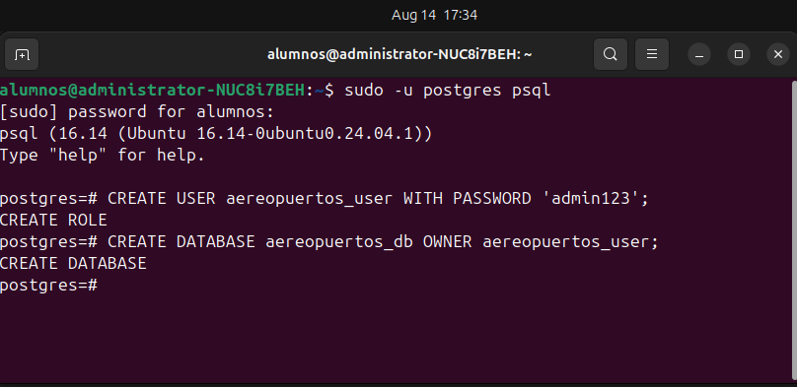

Captura 2 – Creación de Usuario y Asignación de Permisos
Mostrar los comandos utilizados para crear el usuario y asignar permisos mínimos necesarios.
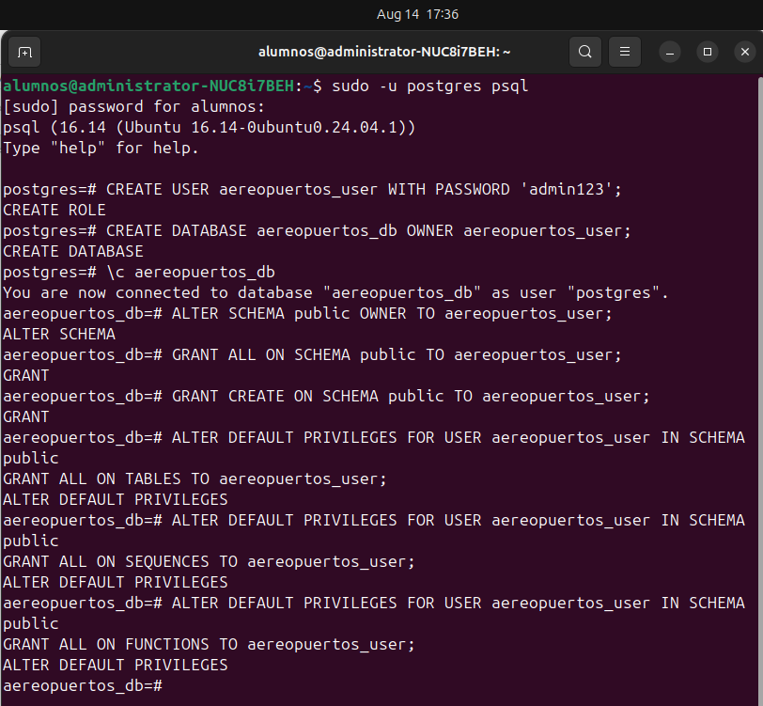

Captura 3 – Conexión con el Usuario Creado
Mostrar conexión exitosa mediante psql y listado de bases de datos.
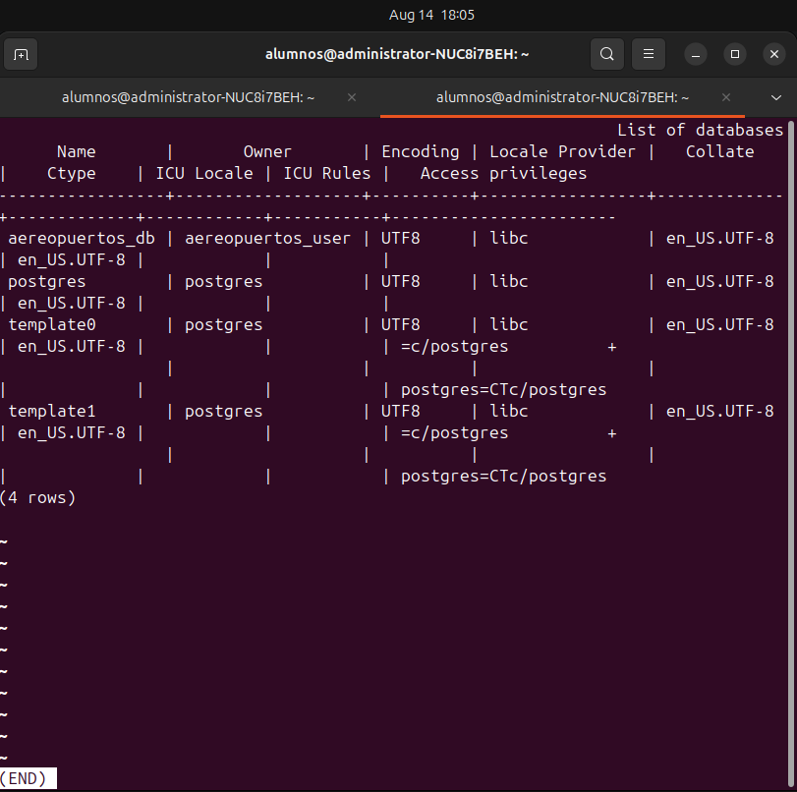

Captura 4 – Tablas Generadas por Migración
Mostrar el listado de tablas creadas mediante migraciones (comando \dt).
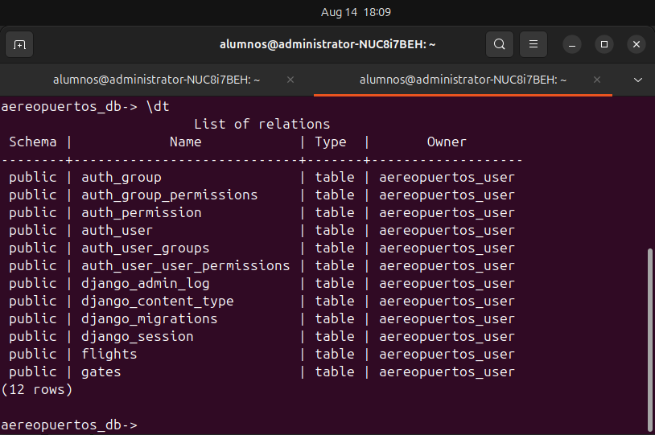

Captura 5 – Estructura de Tablas
Mostrar la estructura detallada de las dos tablas principales (comando \d nombre_tabla), donde se evidencien tipos de datos.
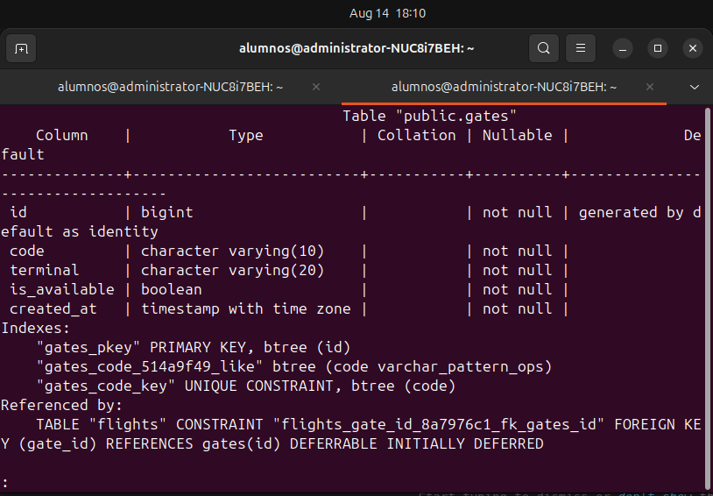
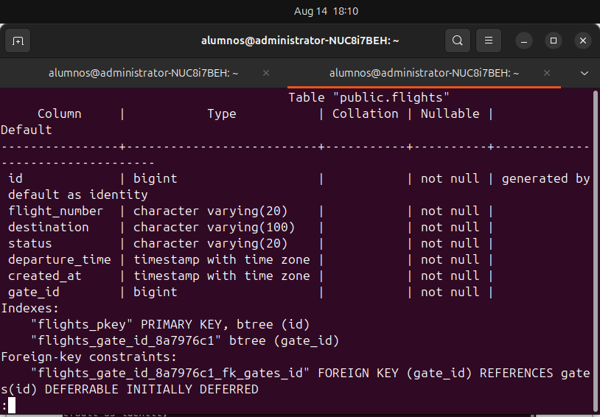
Captura 6 – Creación de Índice
Mostrar el comando de creación del índice y la verificación de su existencia.
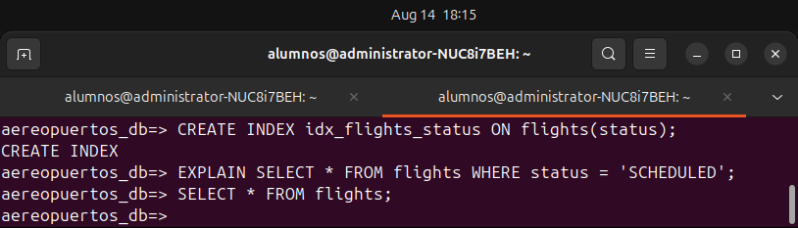

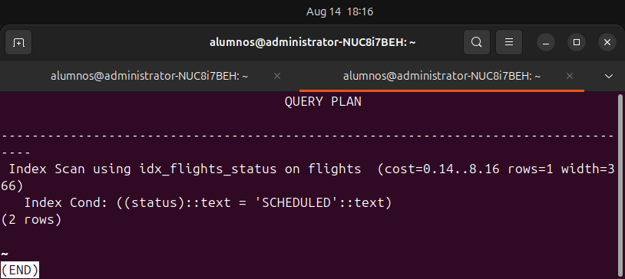
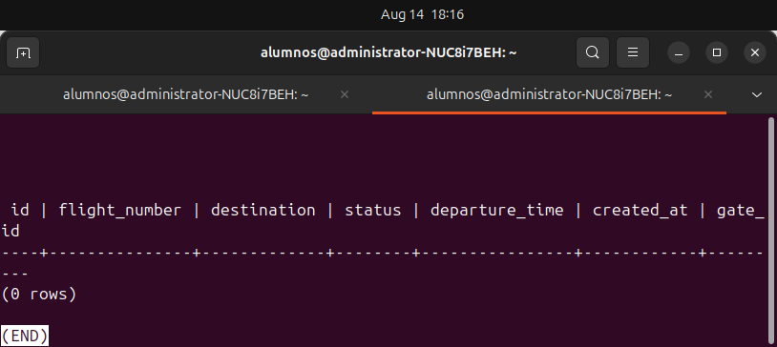
Captura 7 – Creación de Vista
Mostrar el comando de creación de la vista y una consulta ejecutada sobre ella.
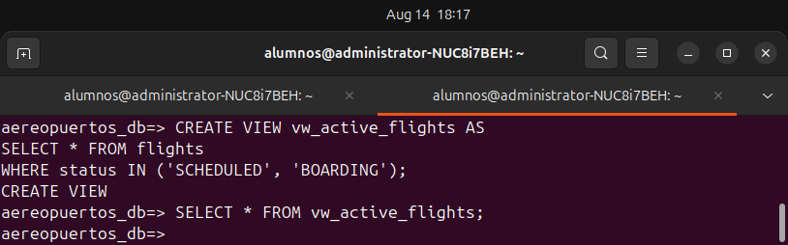
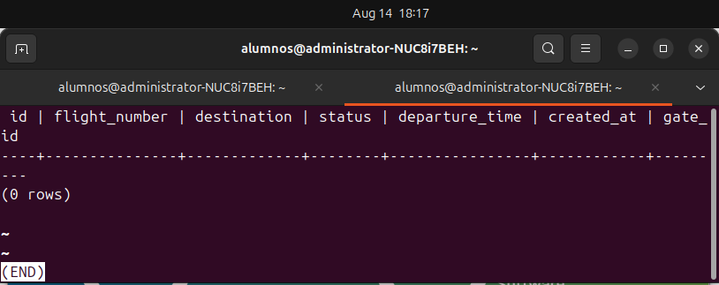
Captura 8 – Función o Trigger
Mostrar la creación y prueba funcional de la función o trigger implementado.

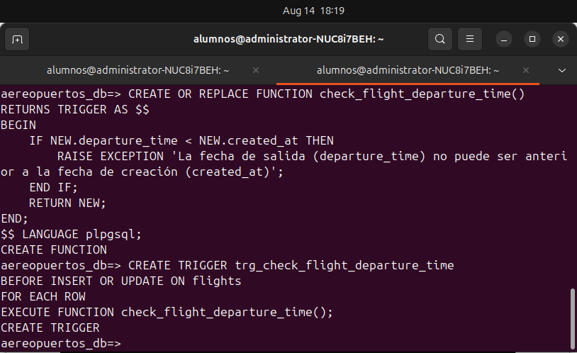

SECCIÓN 2: BASE DE DATOS NO RELACIONAL (MONGODB)

Captura 9 – Creación y Selección de Base de Datos
Mostrar el uso de la base de datos desde mongosh.
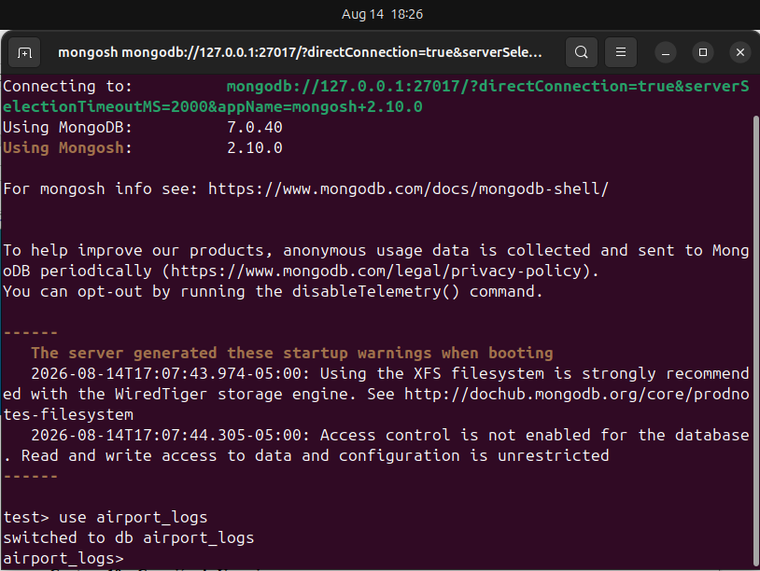

Captura 10 – Creación de Usuario
Mostrar el comando de creación del usuario con roles asignados.
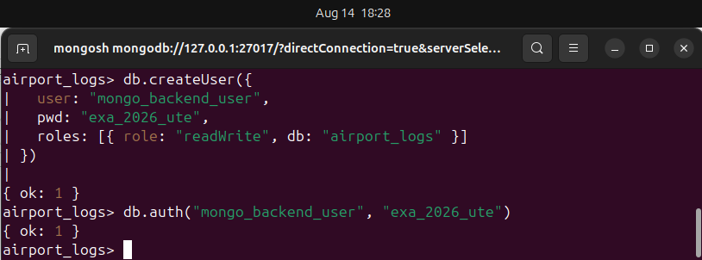

Captura 11 – Creación o Verificación de Colecciones
Mostrar las colecciones existentes y la inserción de un documento de prueba.
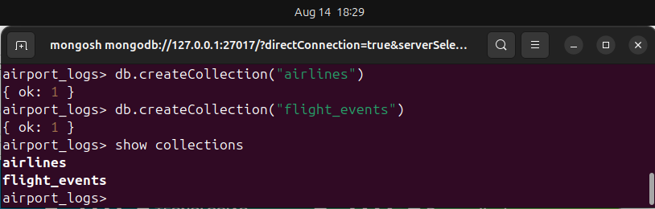

Captura 12 – Creación de Índice
Mostrar el comando createIndex() y la verificación con getIndexes().
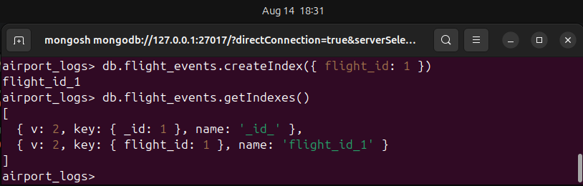

Captura 13 – Consulta por Identificador
Mostrar una consulta filtrando por el identificador relacionado con la tabla relacional.
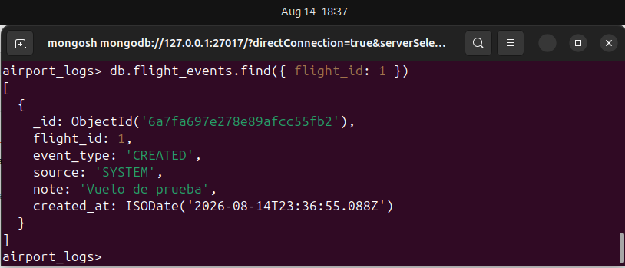

Captura 14 – Consulta por Rango de Fechas
Mostrar una consulta utilizando el campo de fecha.
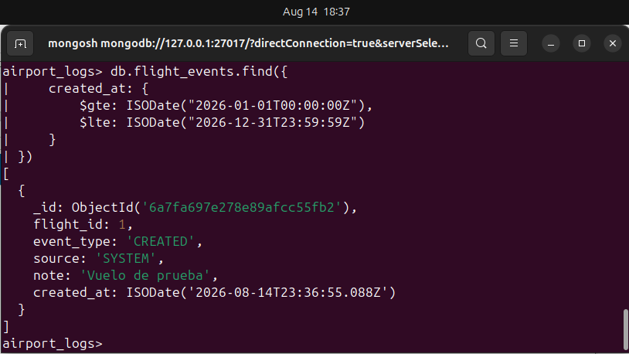

SECCIÓN 3: BACKEND – DJANGO REST

Captura 15 – Creación del Proyecto y Aplicación
Mostrar estructura del proyecto y aplicación creada.

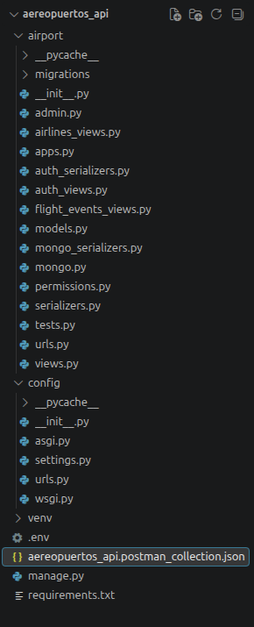

Captura 16 – Migraciones Ejecutadas
Mostrar ejecución de makemigrations y migrate.
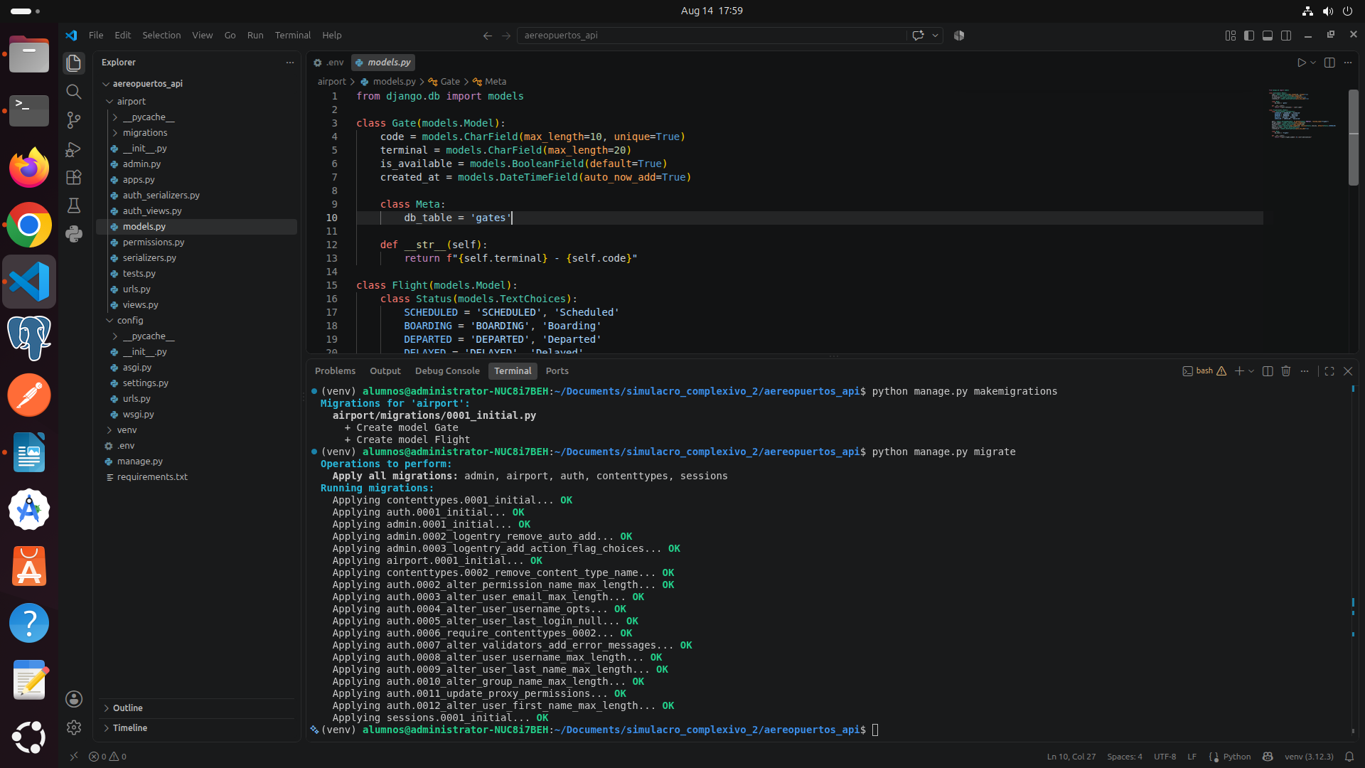

Captura 17 – Servidor en Ejecución
Mostrar el servidor corriendo correctamente.
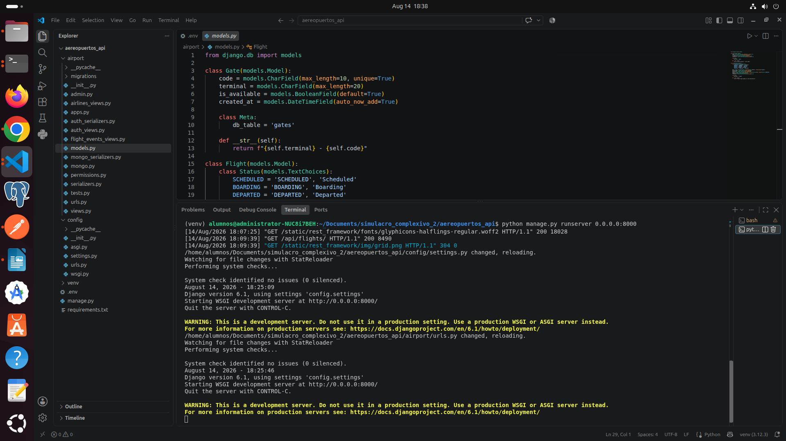

Captura 18 – Endpoint GET Funcional
Mostrar respuesta JSON en navegador o Postman.
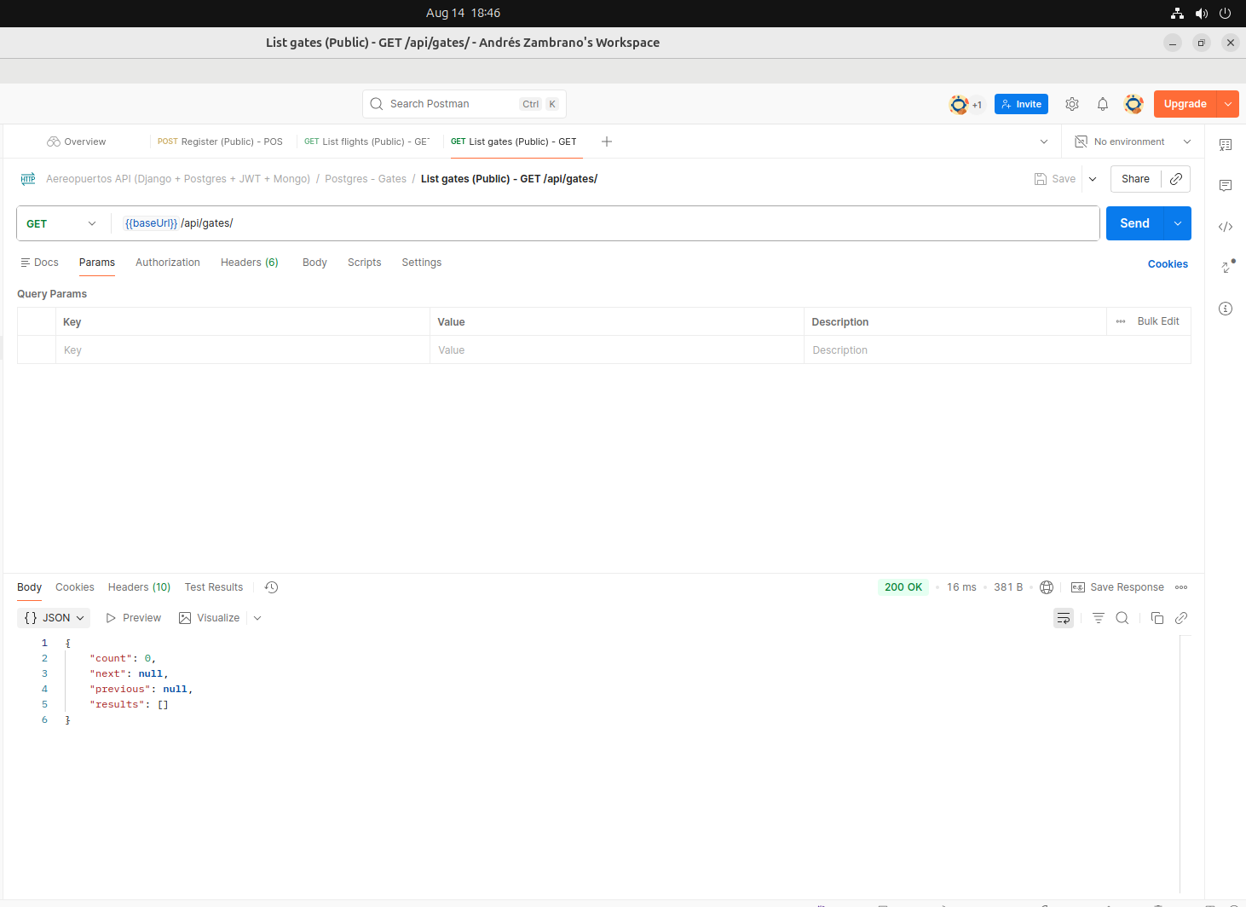

Captura 19 – Endpoint POST Funcional
Mostrar inserción exitosa de un registro.
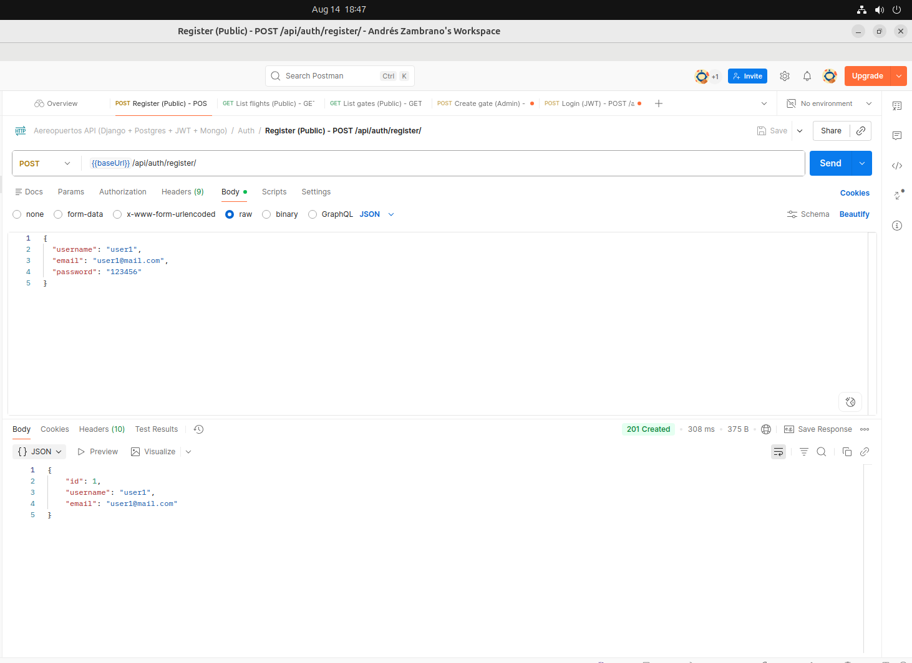

SECCIÓN 4: FRONTEND – REACTJS

Captura 20 – Proyecto React en Ejecución
Mostrar terminal con servidor activo.
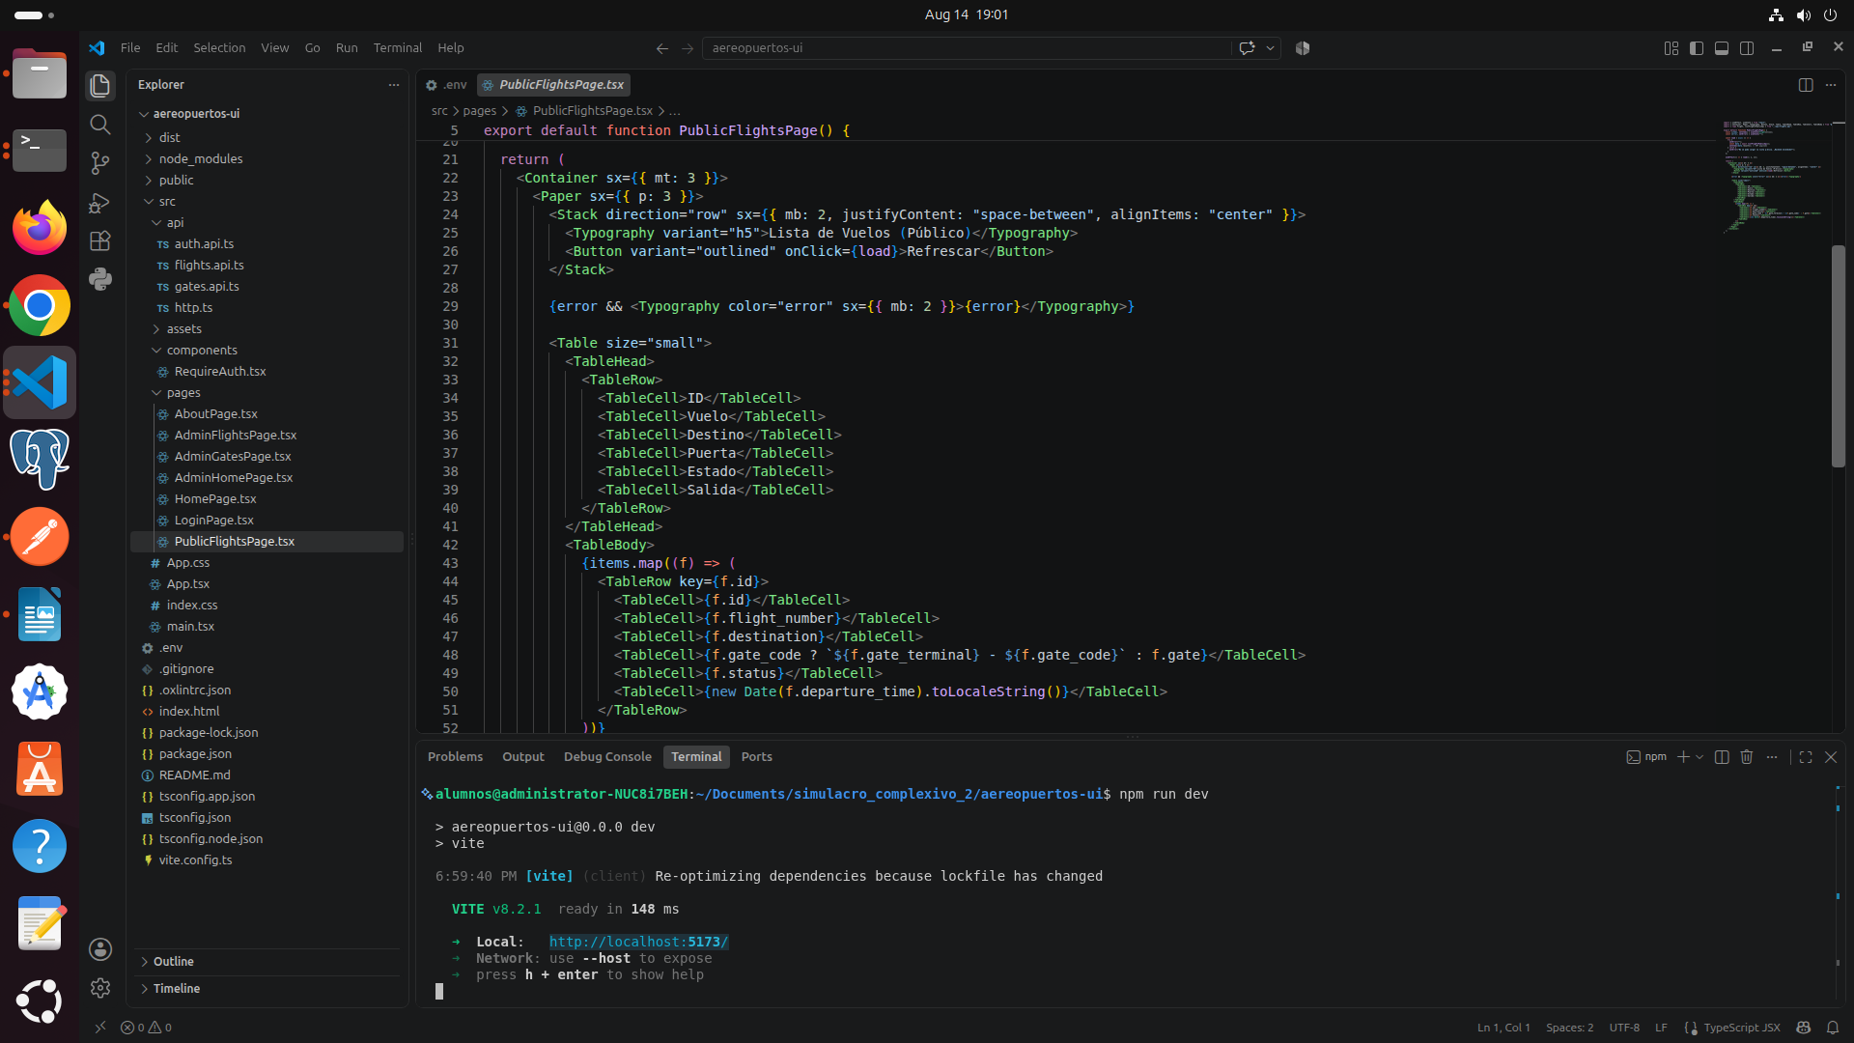

Captura 21 – Listado de Registros
Mostrar en navegador la lista obtenida desde el backend.
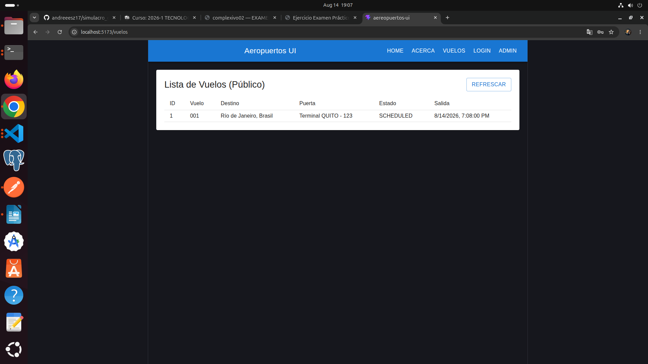

Captura 22 – Registro Nuevo Desde la Interfaz
Mostrar creación de un nuevo registro y actualización del listado.
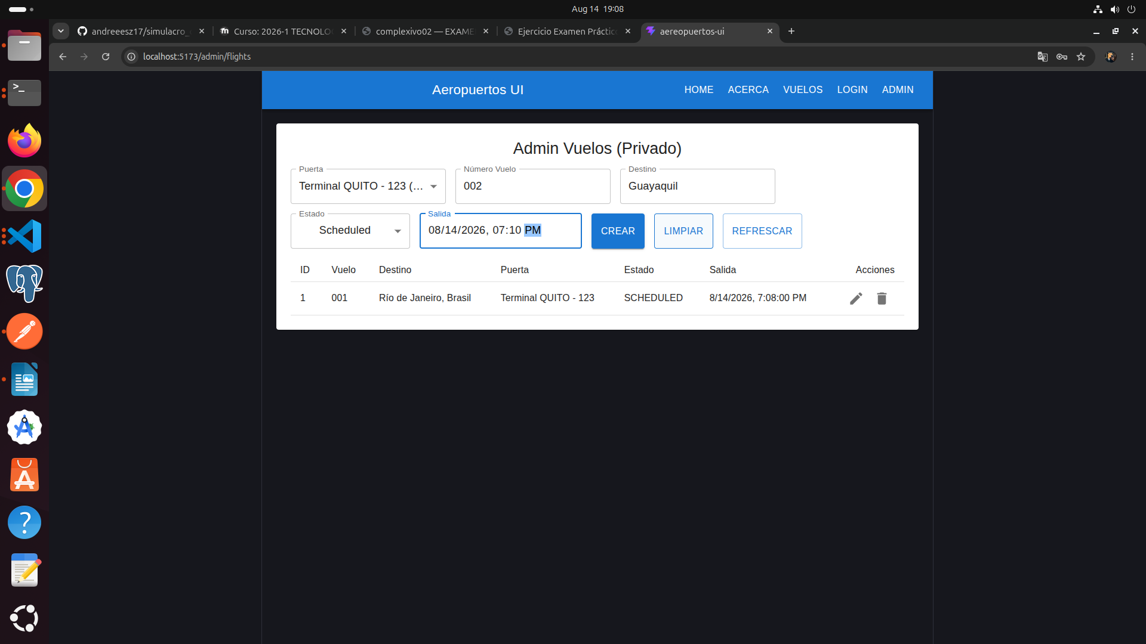
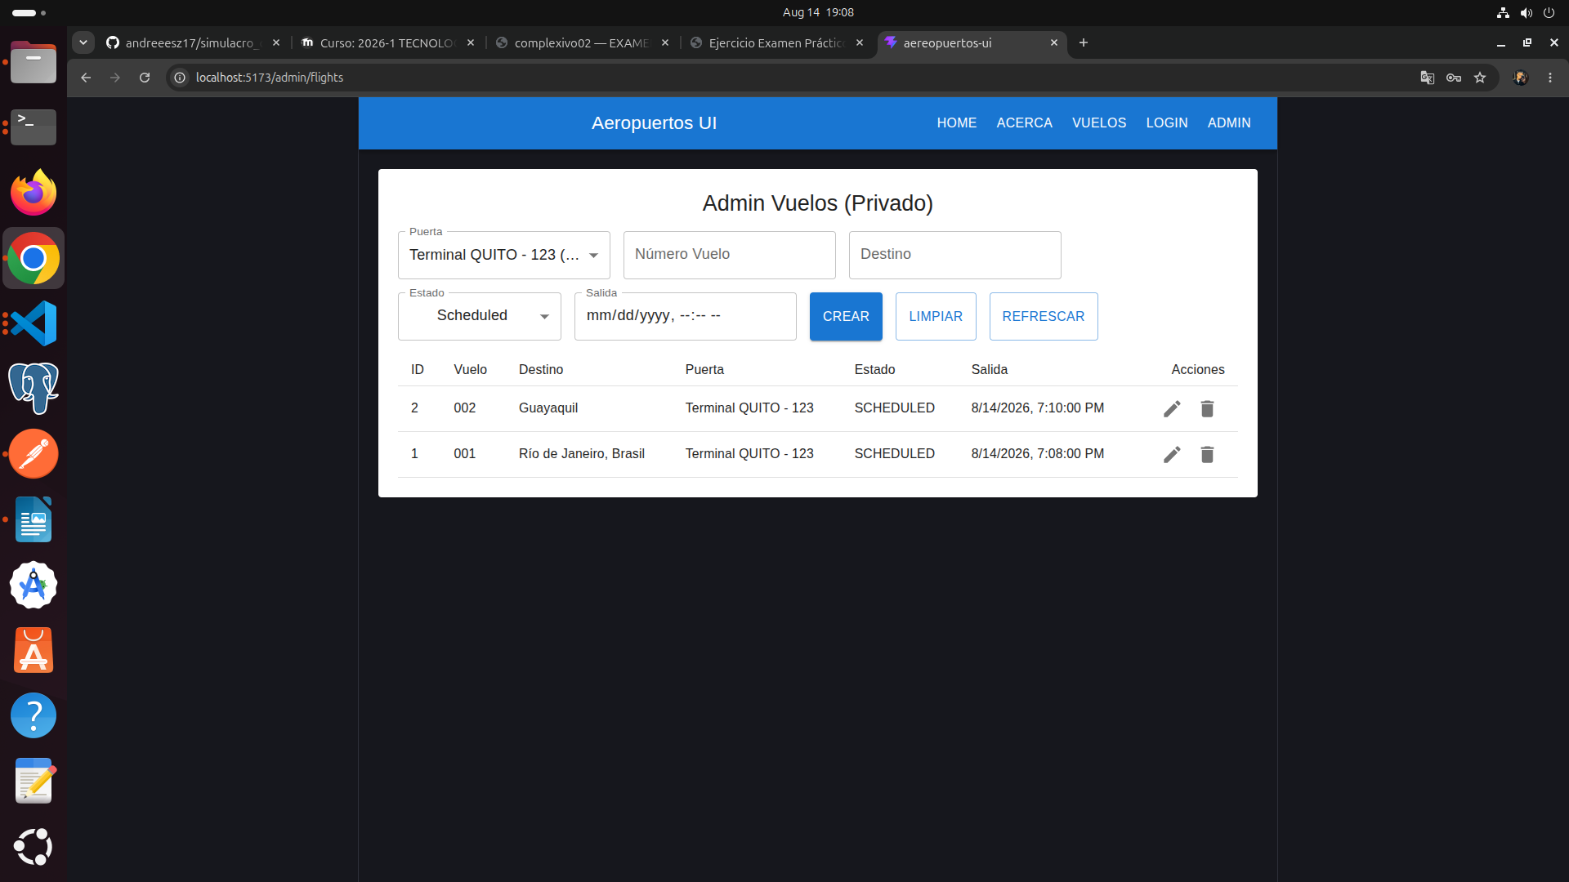
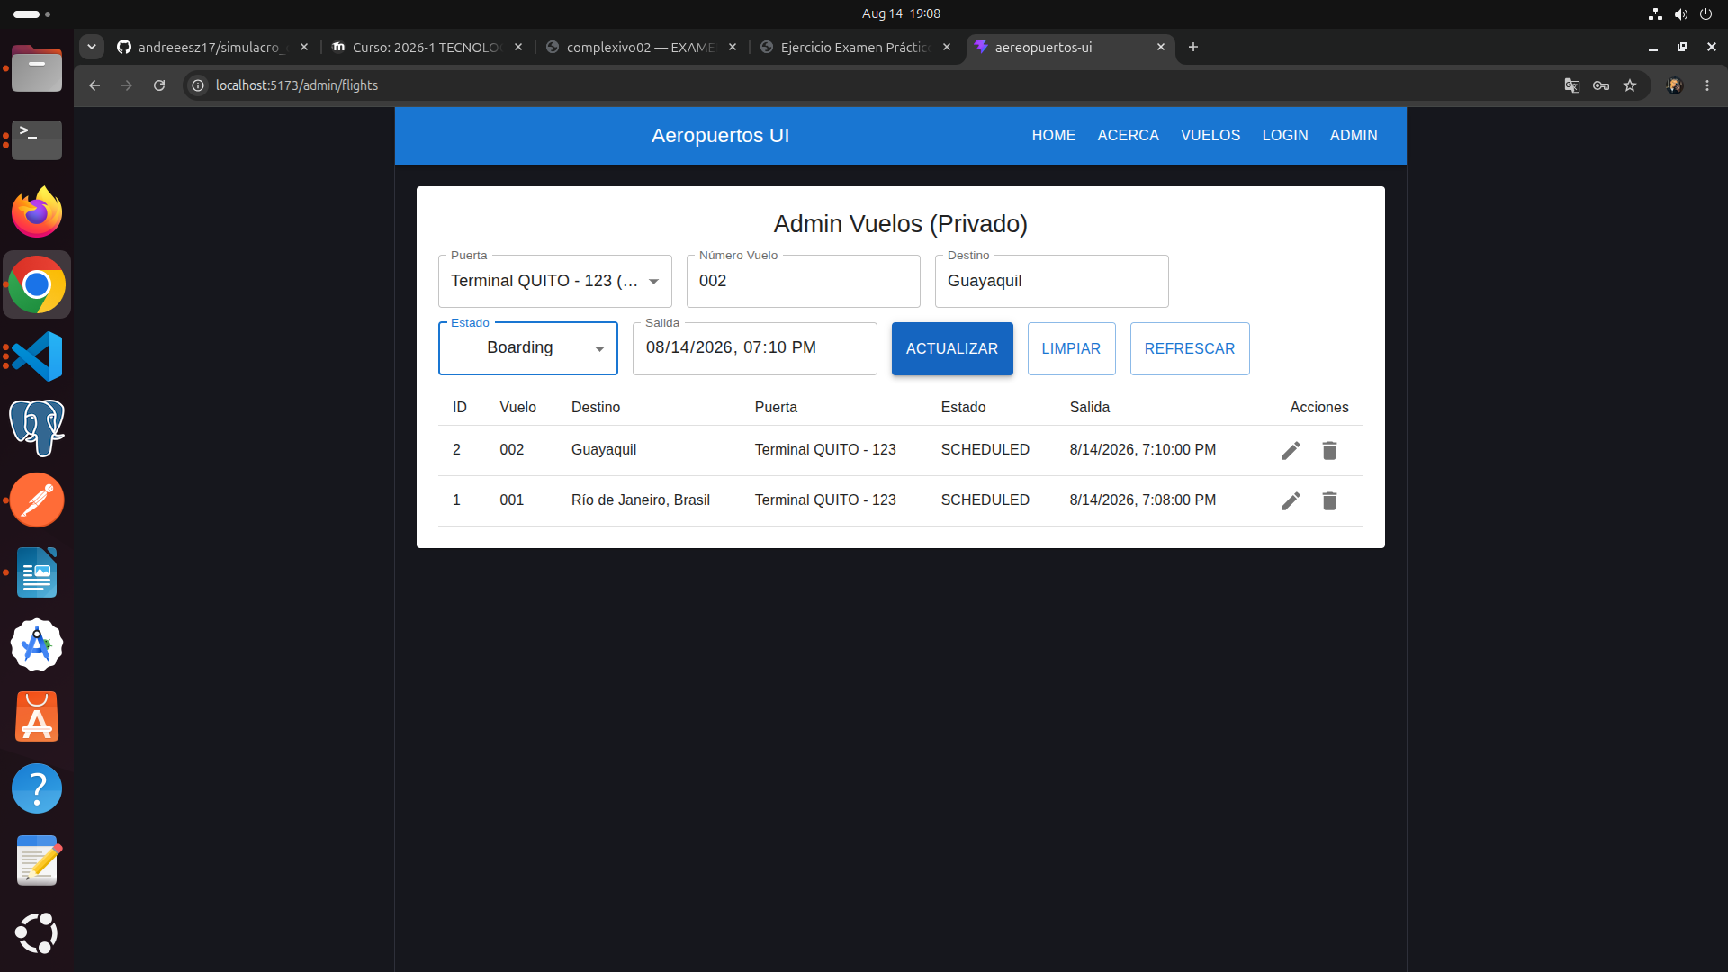

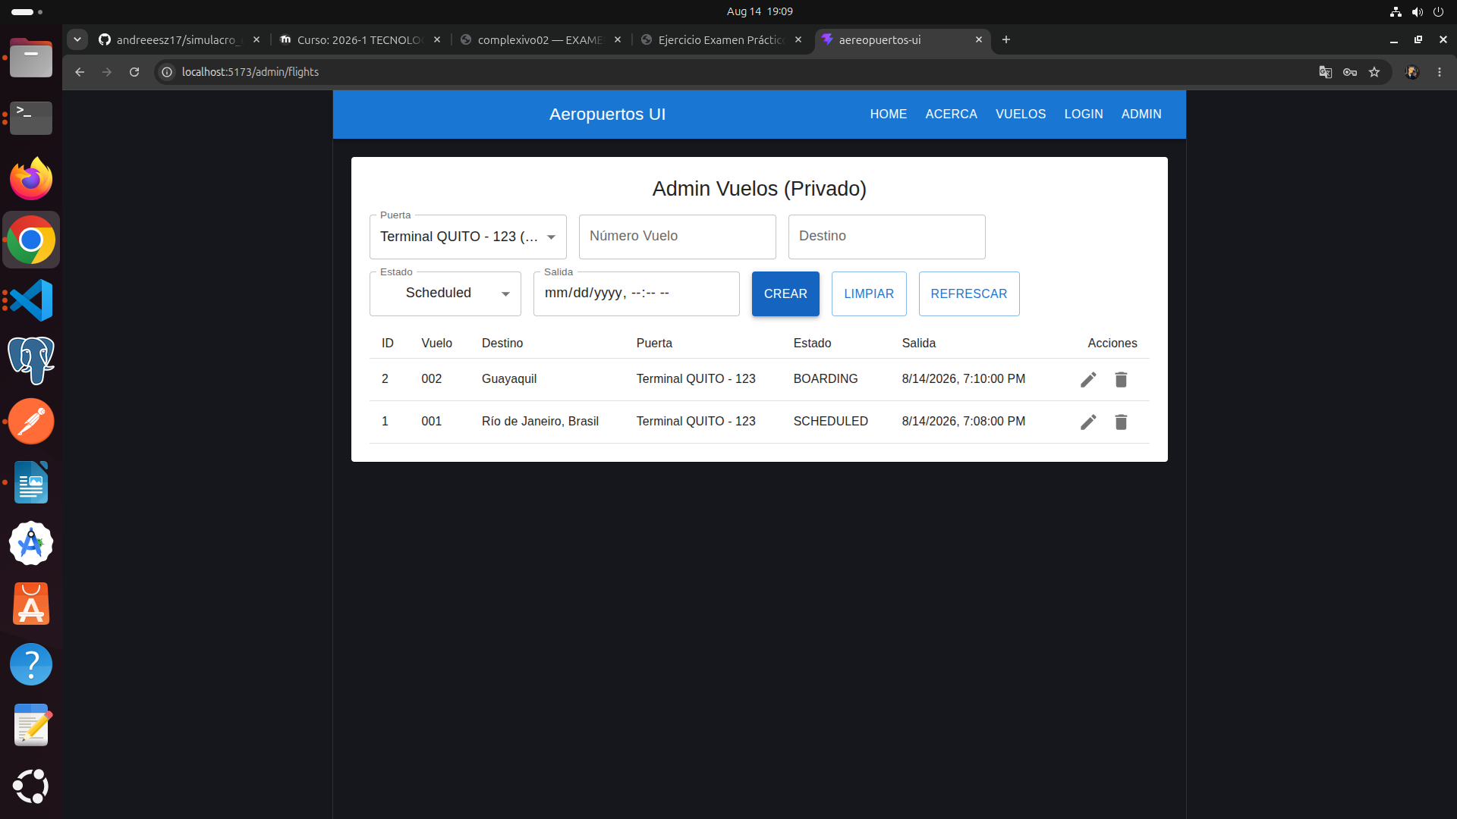
SECCIÓN 5: APLICACIÓN MÓVIL – REACT NATIVE

Captura 23 – Proyecto Móvil Creado
Mostrar terminal con proyecto inicializado.

Captura 24 – Aplicación Ejecutándose
Mostrar pantalla principal en emulador o dispositivo.

Captura 25 – Consumo de API NoSQL
Mostrar datos provenientes de las colecciones no relacionales.

SECCIÓN 6: SISTEMAS OPERATIVOS – UBUNTU (MÁQUINA VIRTUAL)

Captura 26 – Creación de Estructura de Directorios
Mostrar comandos mkdir y verificación con tree.
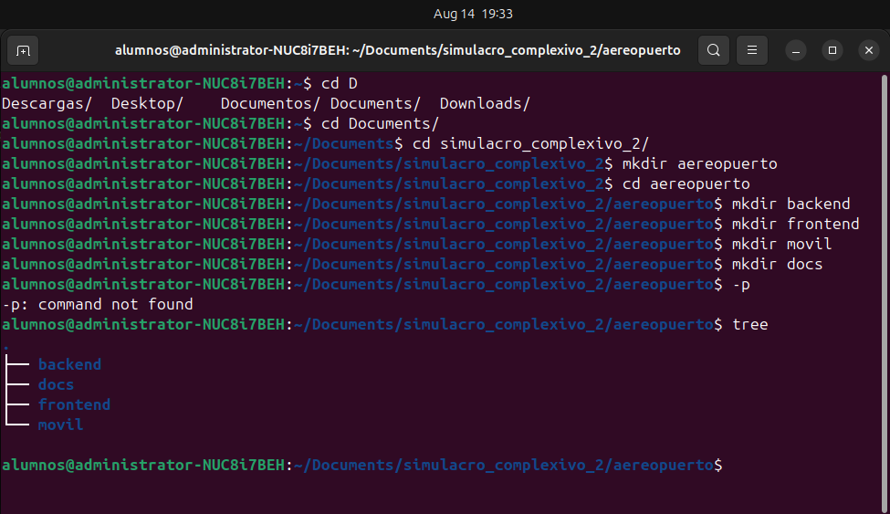

Captura 27 – Navegación y Listado
Mostrar uso de cd, pwd y ls -la.
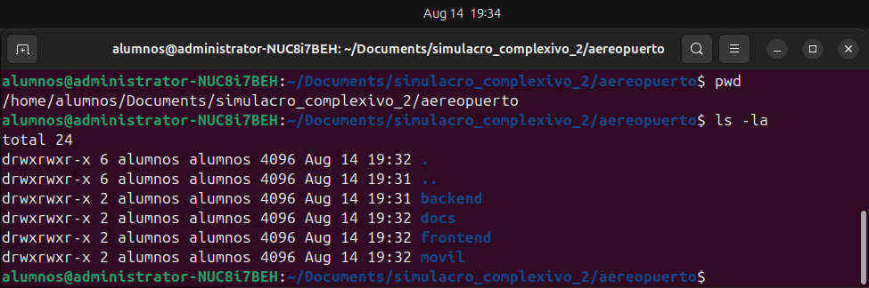

Captura 28 – Redirección de Salida
Mostrar uso de > y >> con comandos básicos.
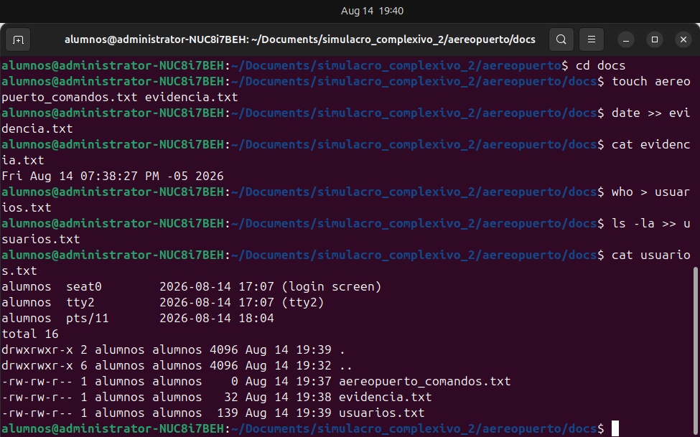

Captura 29 – Búsqueda con grep
Mostrar búsqueda de texto dentro de un archivo.
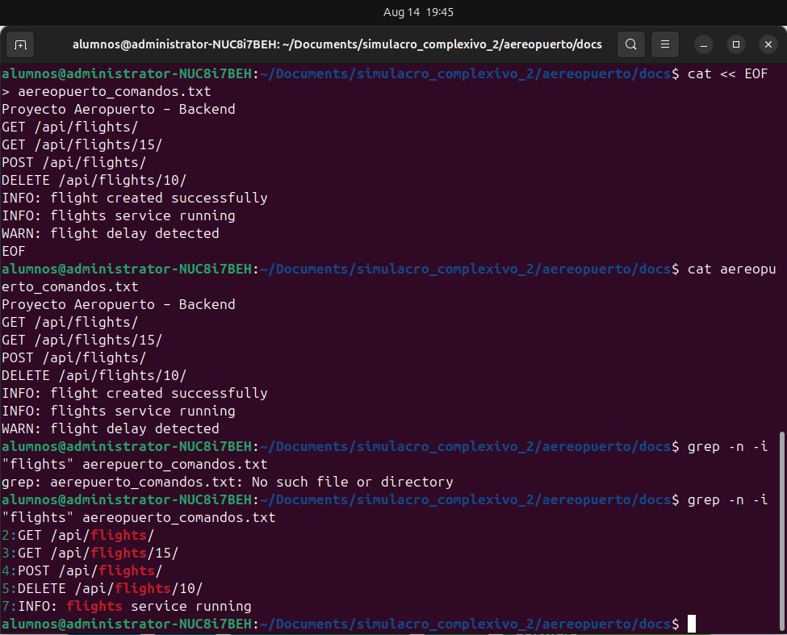

Captura 30 – Permisos y Sticky Bit
Mostrar uso de chmod y verificación de permisos con ls -ld.
